BÁO CÁO THỰC HÀNH
- Thông tin chung
- Họ và tên :Nguyễn Đăng Khôi
- Lớp:KTPM01 Khóa K18
- Học phần:Lập trình Java Bài:4
- Ngày thực hành: Phòng TH
- Ca TH: Ca? Phòng máy:
- Nội dung thực hành
Bài 9:
- Nội dung thực hành: Quan hệ kế thừa: Bài toán quản lý tiền điện.
- Kết quả:
- Thiết kế ứng dụng (cắt khung khung phần outline project)
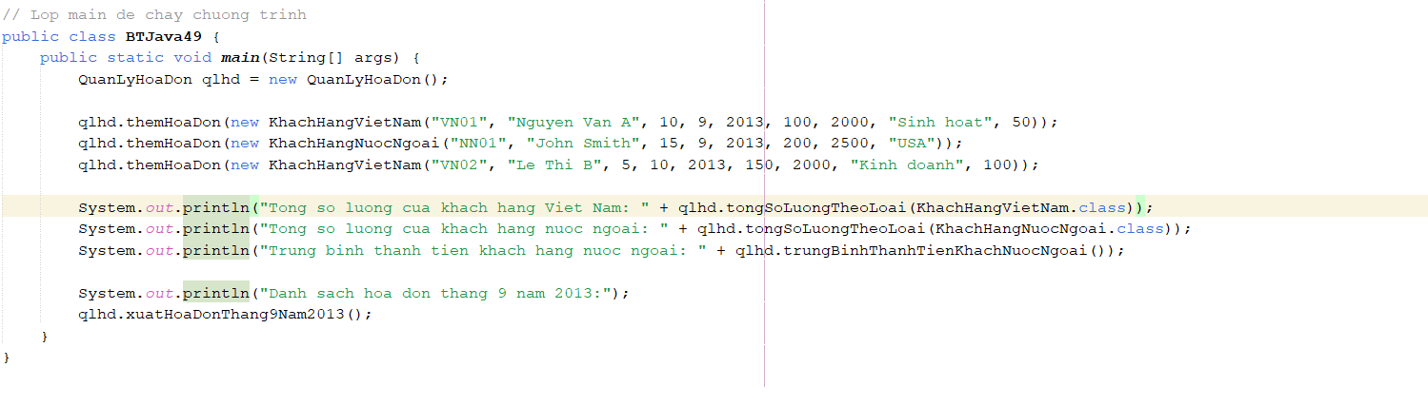

- Kết quả chạy chương trình
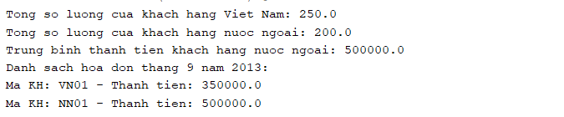

- Mở rộng chương trình (nếu có)

- Các vấn đề khác
  - Nội dung đã hoàn hành theo yêu cầu đầu bài

  - Các nội dung chưa thực hiện và lý do chưa hoàn thành
Nội dung - Lý do:…………………………………………..

- Ngày hoàn tất nội dung và nộp báo cáo bổ sung
- Các ý kiến đề nghị
Hà Nội, ngày 21 tháng 3 .năm 2025
Nguyễn Đăng Khôi

